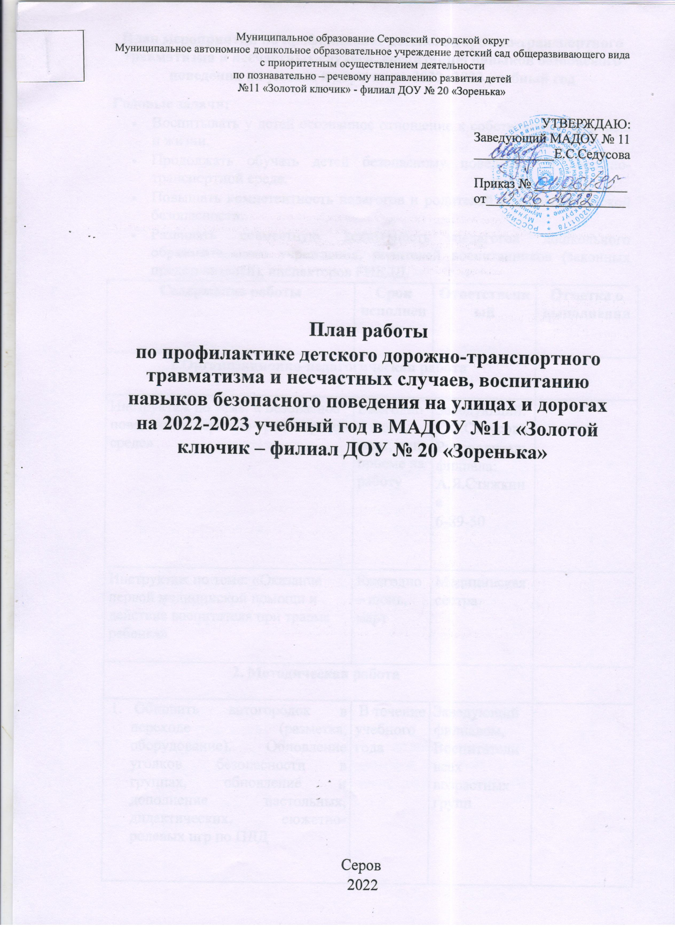

План мероприятий по профилактике детского дорожно-транспортного травматизма и несчастных случаев, воспитанию навыков безопасного поведения на улицах и дорогах на 2022- 2023 учебный год
Годовые задачи:
- Воспитывать у детей осознанное отношение к собственному здоровью и жизни.
- Продолжать обучать детей безопасному поведению в дорожно-транспортной среде.
- Повышать компетентность педагогов и родителей в вопросах детской безопасности.
- Развивать совместную деятельность педагогов дошкольного образовательного учреждения, родителей воспитанников (законных представителей), инспекторов ГИБДД.
Содержание работы | Срок исполнения | Ответственный | Отметка о выполнении
1.Организационно-педагогическая работа

Инструктаж по теме: « Безопасное поведение в дорожно-транспортной среде» | Ежегодно – июнь, март, при приеме на работу | Заведующий: Е.С.Седусова  Руководитель филиала: А.Я.Стяжкина  6-89-50
Инструктаж по теме: «Оказание первой медицинской помощи и действие воспитателя при травме ребенка» | Ежегодно – июнь, март | Медицинская сестра
2. Методическая работа

- Обновить автогородок в переходе (разметка, оборудование). Обновление уголков безопасности в группах, обновление и дополнение настольных, дидактических, сюжетно-ролевых игр по ПДД | В течение учебного года | Заведующий филиалом,  Воспитатели всех возрастных групп
- Пополнение книжных уголков в группах познавательной литературой по ПДД. |  | Воспитатели младшей, средней, старшей, подготовительной групп
- Включение в календарные планы групп тематических занятий, бесед, игр по ПДД. |  | Заведующий филиалом,  Воспитатели всех возрастных групп, ответственный за профилактическую работу: Мошкина Е.А.  6-89-50
- Подготовка воспитанников к участию в смотрах и конкурсах направленных на профилактику ДДТТ различного уровня |  | Воспитатели всех возрастных групп, ответственный за профилактическую работу: Мошкина Е.А.  Воспитатели всех возрастных групп (кроме ясельной)
- Организация подписки на пособие по правилам дорожной безопасности «Добрая дорога детства». |  | Воспитатель, ответственный за профилактическую работу: Мошкина Е.А.  Воспитатели групп
- Знакомство с планом работы по предупреждению ДДТТ на 2022-2023 уч. год (педсовет) | Июль - август | Заведующий филиалом,  Воспитатель, ответственный за профилактическую работу: Мошкина Е.А
- Организация и проведение мероприятии, консультаций с родителями объединённых тематикой «Безопасность в летний период» |  | Воспитатель, ответственный за профилактическую работу: Мошкина Е.А., воспитатели всех возрастных групп
- Встреча с инспектором ГИБДД. Познавательное занятие «Что ты знаешь об улице?». Построение безопасного маршрута передвижения пешеходов по дороге в детский сад (ДОМ-ДЕТСКИЙ САД-ДОМ) | Сентябрь | Инструктор ФИЗО  Муз. Руководитель  Учитель-логопед, педагог-психолог, воспитатели всех возрастных групп (кроме ясельных)  Ответственный за профилактическую работу: Мошкина Е.А.  6-89-50
- Обзор новинок методической литературы, дидактических пособий и наглядного материала по профилактике детского дорожно - транспортного травматизма.  Создание мини-библиотеки по ПДД. |  | Воспитатели всех возрастных групп, ответственный за профилактическую работу: Мошкина Е.А.
- Смотр маршрутных листов «ДОМ-ДЕТСКИЙ САД-ДОМ». Выставка детско-родительских работ  «По дороге в детский сад» (макеты, рисунки, карты – схемы) |  | Воспитатели всех возрастных групп, ответственный за профилактическую работу: Мошкина Е.А.
- Смотр центров безопасности в группах | Ноябрь | Заведующий филиалом,  Ответственный за профилактическую работу: Мошкина Е.А. 6-89-50
- Проведение конкурса на лучший световозвращающий элемент |  | Воспитатели всех возрастных групп. Ответственный за профилактическую работу: Мошкина Е.А. 6-89-50
- Игровая программа « Помоги Незнайке перейти улицу» | Декабрь | Воспитатели младших возрастных групп , ответственный за профилактическую работу: Мошкина Е.А.  6-89-50
- Проведение профилактической акции «Водитель, вежливый будь!Про детей на дороге не забудь» | декабрь | Воспитатели всех возрастных групп. Ответственный за профилактическую работу: Мошкина Е.А. 6-89-50
- Спортивное развлечение «Путешествие в страну дорожных знаков». | Январь | Ответственный за профилактическую работу: Мошкина Е.А.,  Инструктор ФИЗО  Воспитатели всех возрастных групп(кроме ясельных)
- Познавательно-информационный краткосрочный проект по созданию книги с авторскими иллюстрациями «Дорога и дети». | Февраль | Ответственный за профилактическую работу: Мошкина Е.А.,  Воспитатели всех возрастных групп
17. Организация игровой деятельности на тренировочном перекрёстке «Переходим улицу» | Март | Воспитатели младших возрастных групп, ответственный за профилактическую работу: Мошкина Е.А.,
18. Различные мероприятия. Объединённые тематикой «Осторожно гололед, время схода снега с крыш» |  | Воспитатели всех возрастных групп  Мед.работник
 |  | Муз. Руководитель, ответственный за профилактическую работу: Мошкина Е.А.
19. Акция «Шагающий автобус» . Моделирование ситуации «Я – пассажир общественного транспорта» | Март | Воспитатели всех  возрастных групп, ответственный за профилактическую работу: Мошкина Е.А.,
20. Исследовательская деятельность, проекты " Планета безопасного детства " | Апрель | Воспитатели старших и подготовительных групп
21. Совещание на тему: «Состояние работы в ДОУ по профилактике детского дорожно-транспортного травматизма» | Май | Заведующий филиалом
22. Вело-флэшмоб «Крути педали по правилам»  Детско-родительский проект «Создание мини видеороликов о правилах для юных велосипедистах» |  | Воспитатели старшей и подготовительной групп
23. Спортивная эстафета «Безопасное колесо» | июнь | Инструктор ФИЗО, воспитатели всех возрастных групп (кроме ясельной)
24. Тематическая развлекательная программа «Наш друг Светофорчик» | июль | инструктор ФИЗО, муз.руководитель,воспитатели всех возрастных групп(кроме ясельных)
25. Обновление прогулочной веранды и участка по пропаганде безопасности дорожного движения | август | Ответственны за профилактику ДДТТ, воспитатели всех возрастных групп
3. Работа с воспитанниками
Экскурсии:  -Наблюдение за движением пешеходов  -Наблюдение за движением транспорта  -Рассматривание видов транспорта  -Прогулка к пешеходному переходу  -Знакомство с улицей, дорогой  -Наблюдение за движением грузового транспорта  -Знаки на дороге – место установки, назначение | В течение года | Воспитатели всех  возрастных групп, ответственный за профилактическую работу: Мошкина Е.А.,
Игры  Сюжетно - ролевые игры:  «Путешествие по улицам города», «Улица и пешеходы», «Светофор», «Путешествие с Незнайкой», «Поездка на автомобиле», «Автопарковка», «Станция технического обслуживания»,  Дидактические игры:  «Автомульти», «Автошкола», «Верно не верно», «Безопасный город», «Я – водитель», «Большие гонки», Лото – «Дорожные знаки», «Безопасная дорога», «Весёлый жезл».  (все дошкольные гр.) | В течение года | Воспитатели всех  возрастных групп, ответственный за профилактическую работу: Мошкина Е.А.,
Чтение художественной литературы:  Т.И. Алиева “Ехали медведи”, “Дорожная азбука”, А. Иванов “Как неразлучные друзья дорогу переходили”, С. Михалков “Моя улица”, “Я иду через дорогу”, « Велосипедист», « Скверная история», С. Маршак «Милиционер», «Мяч», В.Головко « Правила движения»и др., А.Дорохова «Зеленый, желтый, красный»,Носов «Как Незнайка катался на грузовом автомобиле», заучивание стихов о транспорте, правилах дорожного движения. (все дошкольные гр.) | В течение года | Воспитатели всех  возрастных групп, ответственный за профилактическую работу: Мошкина Е.А.,
Просмотр видео материалов:  «Аркадий паровозов», «Полли робокар», “Загадки улицы”, “Зебра на асфальте”, “Правила дорожного движения”, “Сердитый автомобиль”, «Уроки безопасности тетушки Совы», «Спасатель – Аркадий Паровозов», «Уроки безопасности со смешариками», «Уроки безопасности с Кукутиками». (все дошкольные гр.) | В течение года | Воспитатели всех  возрастных групп, ответственный за профилактическую работу: Мошкина Е.А.,
Кукольный театр «Дорожные приключения Мишки Тима и его друзей»  (младший возраст) | Сентябрь | Воспитатели старшей и подготовительной группы
Организация игровой деятельности на тренировочном перекрёстке  «Переходим улицу»,  (старший дошкольный возраст) |  | Воспитатели старшей и подготовительной группы
Моделирование ситуации  «По дороге в детский сад»  (все дошкольные гр.) | Октябрь | Воспитатели всех возрастных групп
Занятия с воспитанниками «Правила дорожные детям знать положено»  (все дошкольные гр.) | Ноябрь | Воспитатели всех возрастных групп
Работа с макетами  «Безопасная дорога»  (все дошкольные гр.) | Декабрь | Воспитатели всех возрастных групп
Консультативная беседа «Как не попасть в беду зимой. Будь осторожен на подъёме.»  (старший дошкольный возраст)  Моделирован е игровой ситуации на прогулке «Безопасная горка»  (Младший возраст) | Январь | Воспитатели всех возрастных группы
Тематический клубный час по ПДД «Наши помощники дорожные знаки»  (старший дошкольный возраст)  Сюжетно – ролевая игра  «Наш друг – Светофор»  (Младший возраст) | Февраль | Воспитатели всех возрастных групп
Моделирование ситуации «Как правильно переходить улицу».  (все дошкольные гр.) | Март | Воспитатели всех возрастных групп
Занятия с воспитанниками «Советы юным велосипедистам»  (старший дошкольный возраст) | Апрель | Воспитатели старшей и подготовительной группы
Консультативные беседы «Мои друзья ролики и самокат.»  (старший дошкольный возраст) | Май | Воспитатели старшей и подготовительной группы
Моделирование ситуации «Где и как безопасно кататься»  (старший дошкольный возраст | Июнь | Воспитатели старшей и подготовительной группы
4. Работа с родителями
1.Общее родительское собрание по вопросу организации и проведения работы с детьми и родителями по предупреждению ДДТТ, а также ознакомление родителей с новыми правилами перевозки детей в автомобиле (с приглашением представителя ГИБДД) | Сентябрь | Заведующий филиала: Стяжкина А.Я., ответственный за профилактическую работу: Мошкина Е.А.  6-89-50
